Ensino Fundamental II

A Conjuração Mineira

E a construção do herói Tiradentes
Áreas Envolvidas

História

Competência(s) / Objetivo(s) de Aprendizagem

- Compreender a administração colonial portuguesa na região das Minas Gerais.
- Compreender os motivos que tornaram alguns mineiros conspiradores contra à metrópole portuguesa.
- Compreender a relação entre os ideais iluministas, a independência dos Estados Unidos e a Conjuração Mineira.
- Compreender as intenções políticas e sociais na construção do herói em torno da figura de Tiradentes.
Conteúdos
- A Conjuração Mineira – e a construção do herói Tiradentes:
- a sociedade colonial e o ciclo do ouro em Minas Gerais;
- a decadência da economia aurífera e a promessa de derrama;
- as ideias iluministas e a independência dos Estados Unidos;
- os objetivos do movimento e a sua derrocada;
- a construção do herói: a figura de Tiradentes.

Palavras Chave:
- Sistema Colonial; Ciclo do Ouro; Minas Gerais; Derrama; Movimento Emancipacionista; Conjuração; Inconfidência; Iluminismo; Independência dos Estados Unidos; Tiradentes.

Para Organizar O Trabalho e Saber Mais:
Fontes:
- BARROS, Edgard Luiz. Os Sonhadores de Vila Rica: A Inconfidência Mineira. In. Série História em Documentos. São Paulo: Editora Atual, 1989.

- MEIRELES, Cecilia. Romanceiro da Inconfidência. São Paulo: Editora Global, 2012.

- Portal da Inconfidência – Teses: http://portaldainconfidencia.iof.mg.gov.br/teses

Materiais para trabalhar com os alunos
- Leia e compartilhe o texto “Movimentos nativistas e de libertação – Inconfidência Mineira – 1789 – Vila Rica”: http://www.sohistoria.com.br/ef2/inconfidencia/

- Compartilhe as imagens abaixo:
IMAGEM I – TIRADENTES-MÁRTIR https://esquadraodoconhecimento.files.wordpress.com/2013/04/tiradentes1.png

IMAGEM II– TIRADENTES-MÁRTIR
https://pt.wikipedia.org/wiki/Tiradentes#/media/File:Figueiredo-MHN-Tiradentes.jpg

IMAGEM III – TIRADENTES HERÓI
http://museujuliodecastilhos.blogspot.com.br/2014_04_01_archive.html

IMAGEM IV – TIRADENTES ALFERES
http://www.museuhistoriconacional.com.br/images/galeria26/mh-g26a003.htm

6. Leia e compartilhe o HQ: http://www.willtirando.com.br/tiradentes-x-silveriomito/

- Leia e compartilhe o Romance XXIV ou Da bandeira da Inconfidência:
http://www.releituras.com/cmeireles_romanceiro.asp

- Programa CMap para a elaboração de mapas conceituais:
- Site oficial: http://cmap.ihmc.us
- Download: http://cmaptools.softonic.com.br (Windonws) http://cmaptools.softonic.com.br/mac (MAC)
- Manual de Utilização (SEED, PR - Curitiba, 2010):
http://www.gestaoescolar.diaadia.pr.gov.br/arquivos/File/tutoriais/cmap_tools.pdf

- Manual de Utilização (UFRGS, RS - Porto Alegre):
http://penta2.ufrgs.br/edutools/tutcmaps/tutindicecmap.htm

- Vídeo: https://www.youtube.com/watch?v=uJaT9LlKvn4

- Materiais sobre Mapas Conceituais publicados no Portal NET Educação
Coluna aplicativos http://neteducacao.com.br/noticias/home/facilitando-a-aprendizagem-significativa
Vídeo (dar o link do vídeo que fizemos para o Canal YouTube sobre o tema)

- Imagem explicativa de Mapas Conceituais http://verahorn.wikispaces.com/file/view/mapas_conceituais.cmap/226807612/mapas_conceituais.cmap
- Plano de aula sobre o Iluminismo http://www.neteducacao.com.br/experiencias-educativas/fundamental-ii/historia/o-iluminismo

- Interpretação da Imagem Tiradentes Esquartejado em Disponível em:
http://image.slidesharecdn.com/tiradentesomitodoherinacional-141114155605-conversion-gate01/95/tiradentes-o-mito-do-heri-nacional-11-638.jpg?cb=1415980636

Proposta de Trabalho:

1ª Etapa: Procedimentos de Leitura

Consulte a aba Para Organizar O Trabalho e Saber Mais antes de iniciar as atividades

Oriente os alunos que façam uma primeira leitura do texto Movimentos nativistas e de libertação – Inconfidência Mineira – 1789 – Vila Rica, link 4, dando palavras-chaves aos parágrafos. Em seguida, para uma melhor compreensão do texto, peça que voltem ao texto, anotando informações importantes, direcionadas pelas perguntas abaixo elencadas:
CONJURAÇÃO MINEIRA:
- Onde? – local do movimento.
- Quando?
- Sujeitos Envolvidos? – participantes do movimento.
- Reivindicações? – causas/propostas do movimento.
- Ideais? – filosofia do movimento.
- Resultado? – consequências.
Desse modo, selecionamos as informações mais importantes (centrais) do texto, auxiliando a construção de fichamentos. Essa atividade é de extrema importância também na construção de esquemas e de mapas conceituais, como mostrarei no tópico seguinte.

2ª Etapa: Construindo Mapas Conceituais
Depois da leitura e do fichamento do texto, proponha aos alunos a construção de um mapa conceitual, baseado na seleção das informações do texto, a partir das questões norteadoras. Diferentemente de um esquema, um mapa conceitual requer uma maior compreensão dos seus objetivos e dos métodos de sua construção. De acordo com o desenvolvedor da teoria dos Mapas Conceituais, Joseph Novak, esses mapas servem para organizar e representar o conhecimento.

Veja um Mapa Conceitual que explica o conceito
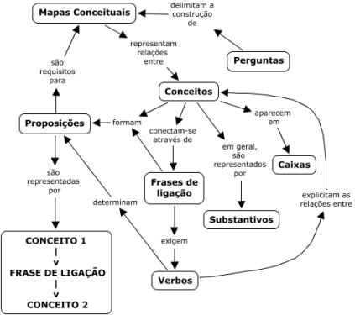

Disponível no link 9 http://verahorn.wikispaces.com/file/view/mapas_conceituais.cmap/226807612/mapas_conceituais.cmap
Em tese, um mapa conceitual é um mapa de conceitos, que são ligados entre si por conectivos, que no caso são verbos de ligação. Quanto mais objetivo, sintético e organizado um mapa conceitual, melhor, pois ele serve também para “resumir” determinado conteúdo, demonstrando as relações existentes entre as informações/conceitos.
Oriente os alunos para produção do Mapa Conceitual, a partir das seguintes etapas:
- Retome o fichamento, portanto, a seleção das informações do texto.
- Faça um esquema à lápis no seu caderno, lembrando que neste não há a necessidade de conectivos, apenas o estabelecimento de relações (através de setas, por exemplo).
- A partir da tabela de exemplos de conectivos abaixo, faça um rascunho de um mapa conceitual sobre o tema da Conjuração Mineira. Lembre-se de que as informações precisam vir em formato de conceitos e não de frases.
- Preze pela coerência e organização de seu mapa. Às vezes muita informação pode atrapalhar na compreensão do tema estudado.
- Depois de realizado o rascunho, construa seu mapa conceitual na ferramenta CMAPTOOLS.
A tabela de termos a seguir pode ajudar na elaboração do Mapa
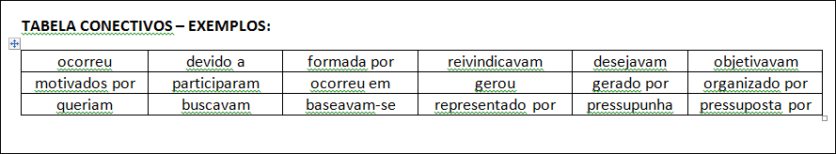

Proponha a utilização do programa CMAPTOOLS. Ele é uma ferramenta gratuita e dedicada à confecção de mapas conceituais. No link 8, da aba Para Organizar o Trabalho e Saber Mais, estão indicados uma série de orientações, tutoriais e exemplos para a utilização de Mapas Conceituais.
Veja um exemplo de Mapa Conceitual sobre o nosso tema de estudo:
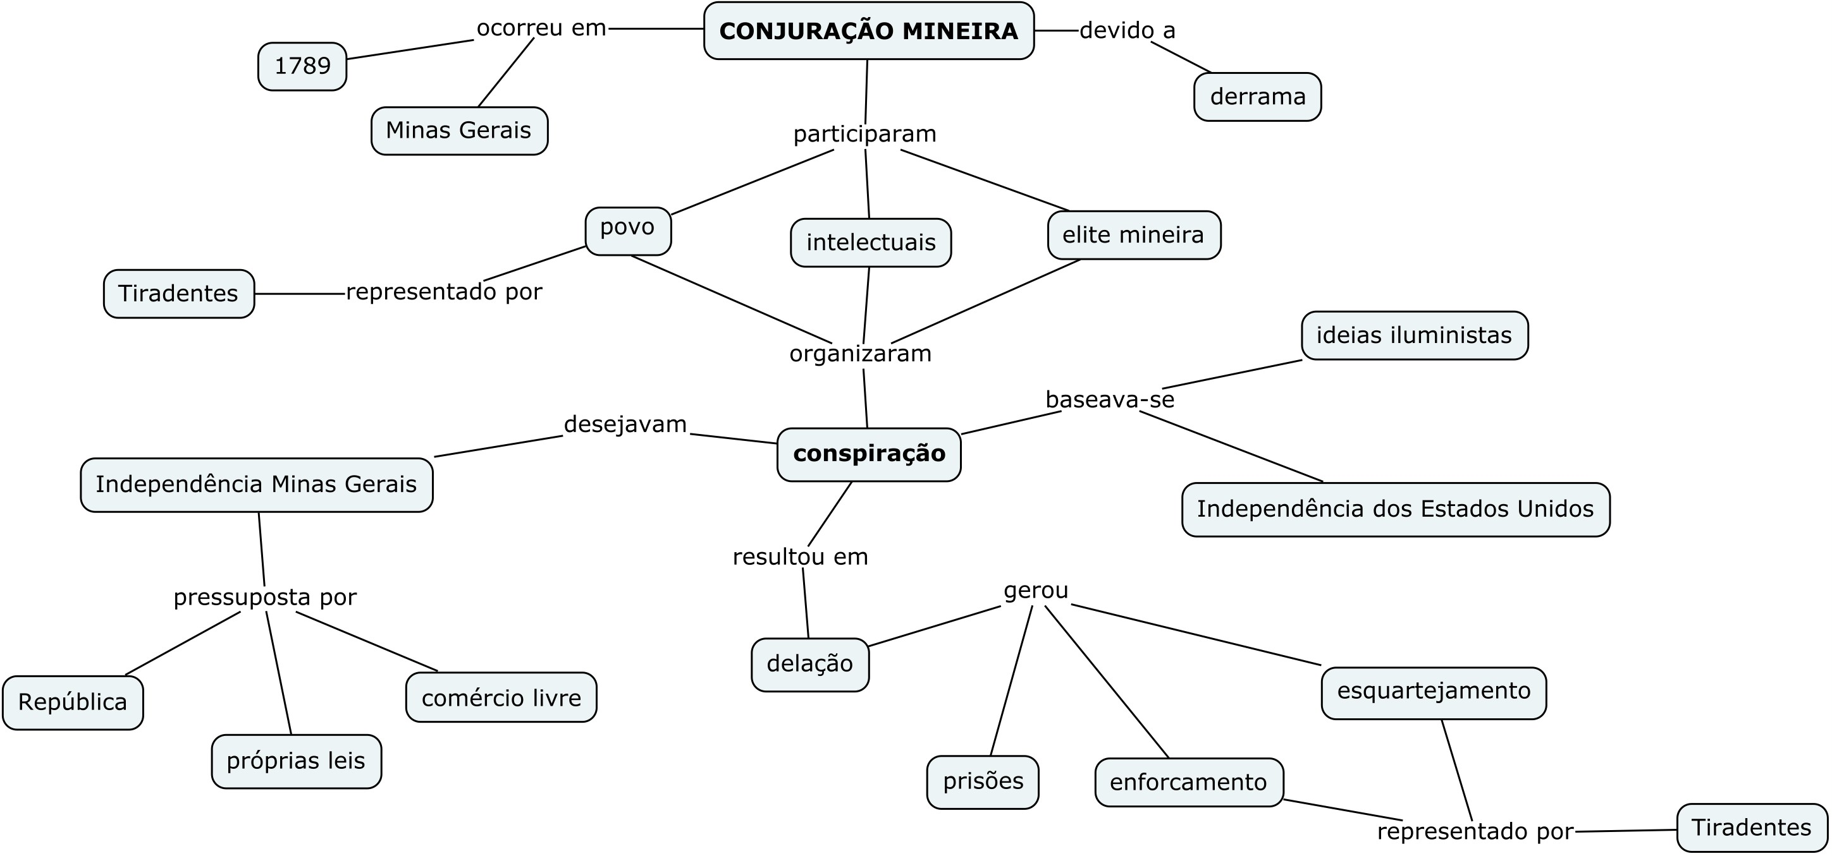
MAPA CONCEITUAL - EXEMPLO:
Realizado por Priscilla de Mendonça Schmidt.
Importante frisar aos alunos de que não há apenas uma maneira de organizar as informações em um mapa conceitual. Depois de realizados os mapas pelos alunos, apresente aos mesmos a diversidade de soluções, seleções e ênfases apresentados nas produções.
Os mapas poderão ser expostos em murais, juntamente com uma apresentação das etapas de construção.

3ª Etapa: Aula Expositiva
A partir do texto e dos mapas conceituais construídos pelos alunos, construa uma aula expositiva dialogada sobre a Conjuração Mineira:
- a sociedade colonial e o ciclo do ouro em Minas Gerais:
- explique (ou retome) a sociedade colonial do século XVIII, principalmente a fase de produção do ouro na região das Minas Gerais.

- a decadência da economia aurífera e a promessa de derrama:
- explique que no final do século XVIII há uma diminuição drástica na produção de ouro, ao mesmo tempo em que há uma retomada da produção açucareira na Bahia e Pernambuco, estendendo-se à São Paulo; também a diversificação da produção: arroz, trigo, fumo, cacau e até mesmo a produção manufatureira de tecidos.
- explique que a diminuição da produção aurífera, juntamente ao atraso do pagamento de impostos à coroa, permitiu à metrópole ameaçar os colonos quanto à realização da derrama, que consiste na cobrança de impostos atrasados; explique que essa ameaça foi o estopim para a organização de um movimento por parte dos mineiros descontentes; explicar a diferença entre conjuração e inconfidência e as diferentes interpretações históricas que suscitam sobre o tema.

- as ideias iluministas e a independência dos Estados Unidos:
- enfatize a difusão das ideias iluministas nas colônias, tendo como processo máximo a independência dos Estados Unidos, que em muito serviu de exemplo a todas colônias, que ainda se viam subjugadas a suas metrópoles.

- os objetivos do movimento e a sua derrocada:
- retome alguns dos princípios iluministas e os relacione com os objetivos dos revolucionários mineiros; consulte, caso necessário, o plano de aula sobre o Iluminismo, publicado no Portal NET Educação, link 10:
- enfatize que dentre os objetivos, buscavam a liberdade, a partir da proposta de independência e da proclamação da república de Minas Gerais, assim como da prática do comércio livre; sobre a escravidão não tinham propostas muito bem definidas, pois dependiam da mão de obra escrava.
- enfatize a delação e o único culpado (enforcado e esquartejado): Tiradentes.

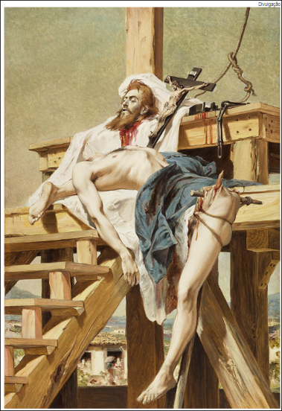
- a construção do herói: a figura de Tiradentes:
- antes de explicar esse tópico, peça aos alunos que observem com atenção as imagens I, II, III e IV; em seguida, oriente os mesmos a descreverem as imagens em seus cadernos, ressaltando que descrever é narrar as partes, enfatizar os detalhes e a composição da obra e não a interpretação da mesma; depois peça aos alunos que descrevam como Tiradentes está sendo representado e quais as impressões que as imagens suscitam.

I.Tiradentes Esquartejado, 1893, Pedro Américo, 270 cm x 165 cm, óleo sobre tela, Museu Mariano Procópio

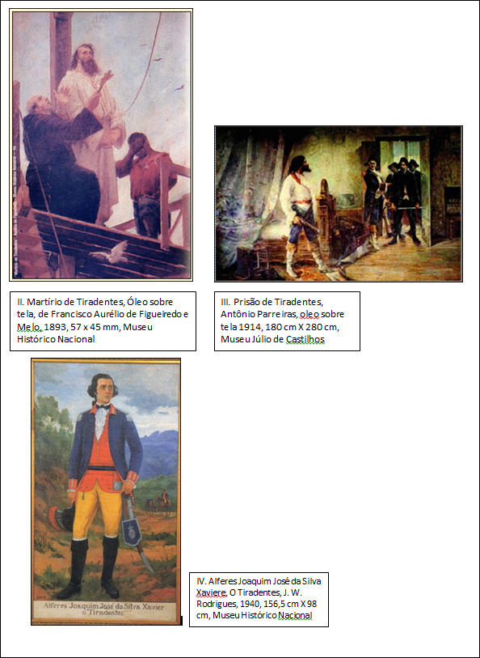
- contextualize os alunos sobre as obras, situando-as em um contexto social de produção; enfatize que toda obra e produção é resultado de escolhas, de visões de mundo, de ideologias e, portanto, são carregadas de interesses, sejam eles pessoais, políticos, sociais ou até mesmo econômicos; com mais atenção à imagem I, ressalte o contexto histórico de finais do século XIX, portanto, da decadência do Império e a emergência da República;
- explique que toda mudança, transformação ou revolução histórica demanda a criação de novos símbolos, dando identidade ao novo período; quando da proclamação da República, busca-se no passado histórico um representante do povo e da liberdade: Tiradentes.
- explique como Tiradentes transforma-se em herói, muito vezes caracterizado como Jesus Cristo; abaixo há um possível direcionamento da leitura da imagem I, que muito nos permite mostrar a construção da identidade do Brasil republicano: a unidade territorial, juntamente à fé católica.
- compare a imagem I com as demais imagens e compare as diferenças, inclusive retomando a leitura das curiosidades presente no texto.
- depois, se assim achar necessário, faça a leitura do HQ, link 6, e enfatize essa intenção deliberada na busca de um herói nacional; e também o paralelo entre passado e presente, ao enfatizar a traição/retrocesso com a palavra mito.

Proponha a Interpretação da seguinte imagem, disponível no link 11. Atente para as áreas evidenciadas em azul (Mapa do Brasil) e amarelo (Crucifixo)

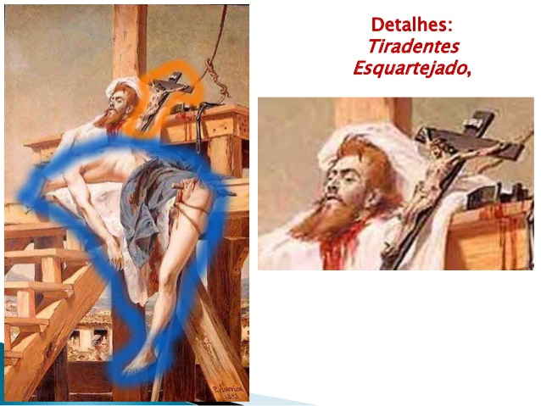

4ª Etapa: Sistematização do conteúdo
Como proposta de encerramento e sistematização do conteúdo, oriente os alunos que leiam com atenção Romance XXIV ou Da bandeira da Inconfidência, grifando informações importantes e buscando no dicionário as palavras desconhecidas. Depois, faça uma leitura coletiva das estrofes, explicando a poesia e relacionando às partes aos conteúdos já trabalhados em sala de aula.

Plano de aula: Profa. Priscilla de Mendonça Schmidt.

